E. M. DE ENSINO FUNDAMENTAL “N Sr DO PERPÉTUO SOCORRO”

Rua Castro Alves, 57 - Fone (055) 3025.5262

CRONOGRAMA DE ESTUDOS QUINZENAL PARA ENSINO REMOTO – ANOS INICIAIS – BLOCO 3
TURMA: 31 PROFESSOR (A): Mariani Martins Ziegler
PERÍODO DE DURAÇÃO: 29/3 A 9/4/2021

Dias da semana/ | Descrição do estudo a ser desenvolvido
29/03  SEGUNDA-FEIRA  30/03  TERÇA-FEIRA  31/03  QUARTA-FEIRA  01/04  QUINTA-FEIRA  -------------  ATIVIDADE EXTRA  --------------  02/04  --------------  05/04  SEGUNDA-FEIRA  --------------  06/04  TERÇA-FEIRA  ---------------  07/04  QUARTA-FEIRA  ---------------  08/04  QUINTA-FEIRA  ---------------  09/04  SEXTA-FEIRA  ---------------  ATIVIDADE EXTRA | OLÁ GENTE! VAMOS BRINCAR?  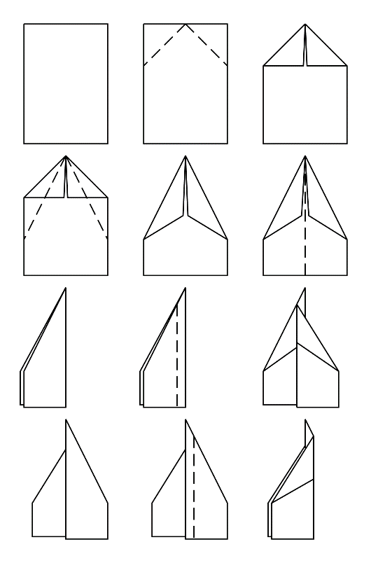  ATIVIDADE 1- DINÂMICA DO AVIÃO. COMO FUNCIONA? VOCÊ IRÁ FAZER UM AVIÃO DE DOBRADURA, EM UMA DAS ASAS IRÁ COLOCAR UMA PALAVRA POSITIVA OU FRASE QUE VOCÊ GOSTARIA DE REPASSAR PARA SEUS AMIGOS DA TURMA. APÓS TENTAREMOS FORMAR UM PEQUENO COLETIVO. PELO NOSSO GRUPO DO WHATSAPP COM AJUDA E COLABORAÇÃO DA PROFESSORA.  -------------------------------------------------------------------------------------------------------------------------------------------------------  ATIVIDADE 2- VAMOS RELEMBRAR O USO DO “R” E “RR”.  O SOM DO “R” SOZINHO É FORTE NO INÍCIO DA PALAVRA, NO MEIO E NO FINAL ELE FICA FRACO.  LEMBRE-SE QUE NUNCA SE INICIA NENHUMA PALAVRA COM “RR”. QUANDO ELES ESTÃO JUNTOS SÃO USADOS APENAS NO MEIO DAS PALAVRAS E POSSUEM O SOM MAIS FORTE.  AGORA FORME NOVAS PALAVRAS E TROQUE O R POR RR, CONFORME O EXEMPLO A SEGUIR.  EXEMPLO: ARANHA – FICA – ARRANHA.  - ERA  - CARETA  - TORA  - CARINHO  - ENCERADO  -------------------------------------------------------------------------------------------------------------------------------------------------  ATIVIDADE 3 – VAMOS RELEMBRAR SINGULAR E PLURAL! SINGULAR É QUANDO POSSUÍMOS UM ELEMENTO, UM OBJETO, UM ANIMAL, UMA PESSOA. SÓ UMA COISA DE CADA. PLURAL É QUANDO POSSUÍMOS 2 OU MAIS ELEMENTOS, OBJETOS, PESSOAS, ROUPAS, ETC.  VEJA O EXEMPLO: ROUPA (SINGULAR) UMA PEÇA SÓ – ROUPAS (PLURAL) 2 PEÇAS OU MAIS.  AGORA COLOQUE AS PALAVRAS A SEGUIR NO PLURAL.  - CASA  - ESCOLA  - AMIGO  - PROFESSORA  - FAMÍLIA  ATIVIDADE 4 – ESCREVA O NOME DOS NÚMEROS POR EXTENSO. CONFORME O EXEMPLO:  EXEMPLO: 203 – DUZENTOS E TRÊS.  - 146  - 41  - 92  - 201  - 15  ------------------------------------------------------------------------------------------------------------------------------------------  ATIVIDADE 5 – DECOMPONHA OS NÚMEROS, ESCREVENDO QUANTAS UNIDADES, DEZENAS E CENTENAS HÁ NELE, CONFORME O EXEMPLO.  EXEMPLO – 152 – 100 + 50 + 2 = 152 = 2 UNIDADES, 5 DEZENAS E 1 CENTENA.  - 45  - 106  - 81  - 9  - 237  ------------------------------------------------------------------------------------------------------------------------------------------  FERIADO – PAIXÃO DE CRISTO  -----------------------------------------------------------------------------------------------------------------------------------------  ATIVIDADE 6 – VAMOS PENSAR, RESOLVA AS SEGUINTES SITUAÇÕES. COPIE E FAÇA NO CADERNO. DICA -> COPIE A LETRA (A) RESOLVA, FALHE UMA LINHA E APÓS COPIE A LETRA B.  - EU TINHA UMA COLEÇÃO DE 26 FIGURINHAS, GANHEI MAIS 12 DA MINHA IRMÃ. COM QUANTAS FIGURINHAS EU FIQUEI?  - EU TINHA UMA PACOTE COM 50 BALAS. RESOLVI DIVIDIR E DEI 15 BALAS PARA MINHA PIMA E 15 BALAS PARA MEU IRMÃO. COM QUANTAS BALAS EU FIQUEI?  - EU E MEUS AMIGOS RESOLVEMOS ARRECAR LIVROS COM OS VIZINHOS PARA MONTARMOS UMA BIBLIOTECA COMUNITÁRIA. EU DOEI 4 LIVROS. MEUS AMIGOS DOARAM 11 LIVROS, E OS DEMIAS VIZINHOS DOARAM 37 LIVROS. QUANTOS LIVROS CONSEGUIMOS JUNTAR?  -----------------------------------------------------------------------------------------------------------------------------------  ATIVIDADE 7. VAMOS CALCULAR. ARME E FAÇA EM SEU CADERNO.  - 79+46=  - 45+13=  - 82+31=  - 91-87=  - 65-23=  - 29-13=  -----------------------------------------------------------------------------------------------------------------------------------  ATIVIDADE 8– LEIA COM ATENÇÃO O TEXTO. COPIE E FAÇA NO CADERNO.  PÁSCOA  A PALAVRA PÁSCOA SIGNIFICA PASSAGEM, E SE COMEMORA A LIBERTAÇÃO DO POVO HEBREU, QUE ERAM ESCRAVIZADOS PELOS FARAÓS NO EGITO ANTIGO.  QUANDO ESSE POVO RECEBEU A AJUDA DE UM PROFETA CHAMADO MOISÉS, ELES CONSEGUIRAM SE LIBERTAR FAZENDO A PASSAGEM PELO MAR VERMELHO.  PORTANTE ANTES DE JUSES A COMEMORAÇÃO DA PÁSCOA SIGNIFICAVA LIBERTAÇÃO E TAMBÉM COLHEITA FÉRTIL.  APÓS A VINDA DE JESUS A PÁSCOA PASSOU A SIGNIFICAR RENOVAÇÃO, OU SEJA, VIDA NOVA. É UMA OPORTUNIDADE DAS PESSOAS REFLETIREM SOBRE SUAS ATITUDES E ESTAREM PERTO DE SEUS FAMILIARES QUERIDOS.  --------------------------------------------------------------------------------------------------------------------------------------  ATIVIDADE 9 (CONTINUAÇÃO) - CONFORME O TEXTO QUE VOCÊ LEU, RESPONDA COM ATENÇÃO AS PERGUNTAS A SEGUIR.  - QUAL É O SIGNIFICADO DA PÁSCOA ANTES DE JESUS?  - O QUE SIGNIFICA A PALAVRA PÁSCOA?  - O QUE SE COMEMORA NA PÁSCOA APÓS A VINDA DE JESUS?  - RETIRE DO TEXTO UMA PALAVRA NO SINGULAR.  - RETIRE DO TEXTO UMA PALAVRA NO PLURAL  --------------------------------------------------------------------------------------------------------------------------------------------  ATIVIDADE 10 – LEIA COM CALMA E ATENÇÃO COPIE EM SEU CADERNO O SIGNIFICADO DOS SÍMBOLOS DA PÁSCOA.  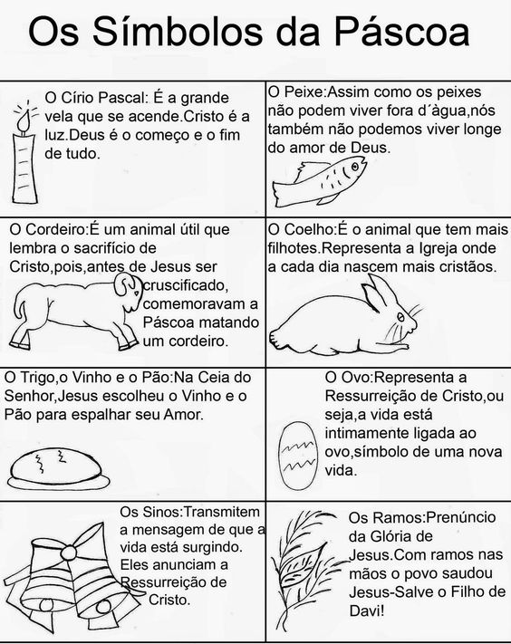  ATIVIDADE 10 (CONTINUAÇÃO) – APÓS LER E ENTENDER ALGUNS SÍMBOLOS DA PÁSCOA. CONFECIONE UMA LEMBRANÇA, PARA PRESENTEAR VIRTUALMENTE ALGUM COLEGA DA TURMA. PODE SER UMA PINTURA, UMA RECEITA DE PÃO, UM OVINHO PINTADO, UM ENFEITE DE PORTA. UTILIZE MATERIAIS RECICLÁVEIS E SOLTE A IMAGINAÇÃO.  ------------------------------------------------------------------------------------------------------------------------------------------------  ATIVIDADE 11 – OS ALUNOS DO 3º ANO FIZERAM UMA VOTAÇÃO PARA ESCOLHER A FRUTA PREFERIDA DELES. COM OS VOTOS CONTATODOS ELES MONTARAM O GRÁFICO ABAIXO. OBSERVE, COPIE E FAÇA EM SEU CADERNO, RESPONDENDO AS SEGUINTES PERGUNTAS.  - SE SOMAR A FRUTA MAIS VOTADA COM A MENOS VOTADA. QUANTOS VOTOS FICARÃO?  - SE SOMARMOS AS DUAS FRUTAS MENOS VOTADAS, QUANTOS VOTOS TEREMOS?  - SE DIMINUIRMOS A FRUTA MAIS VOTADA PELA SEGUNDA FRUTA MENOS VOTADA, COM QUANTOS VOTOS FICAMOS?
Atenção! Este cronograma trata-se de um roteiro das atividades à serem desenvolvidas no período estabelecido acima. Os cronogramas serão postados quinzenalmente, no site e facebook da escola, nas segundas-feiras. Os alunos deverão copiar e desenvolver as atividades em seus cadernos, registrando a data especificada no cronograma, e posteriormente, fotografar, a fim de dar devolutivas aos professores, pelo grupo da turma no WhatsApp. Os professores atenderão os alunos e responsáveis de segunda a sexta-feira, no seu turno de trabalho, tirando dúvidas e orientando conforme necessidade. Aos alunos que não têm acesso à internet, o cronograma será entregue impresso na escola, conforme escala de datas e horários que serão divulgados, seguindo os protocolos de segurança de combate ao coronavírus.

